Конспект занятия в средней группе по духовно-нравственному воспитанию «Шкатулка добрых дел».

Воспитатель группы№31:
Авилова Анна Юрьевна.

Цель: углублять представление воспитанников о доброте, совершенствовать такие навыки как: умение выслушивать товарища, искренне высказывать свое мнение, проявлять доброжелательность.
Ход занятия:
Воспитатель: Давайте поздароваемся. Есть хорошая примета, всем с утра дарить приветы. Солнцу красному…
Дети: привет.
Воспитатель: небу ясному…
Дети: привет.
Воспитатель: люди взрослые и малыши…
Дети: Вам привет от всей души.
Воспитатель: каждый день нужно начинать с улыбки и с хорошим настроением. Возьмемся все за руки, закроем глаза и передадим друг другу доброту. Почувствуйте, как по вашим ладошкам передается доброта и теплота. 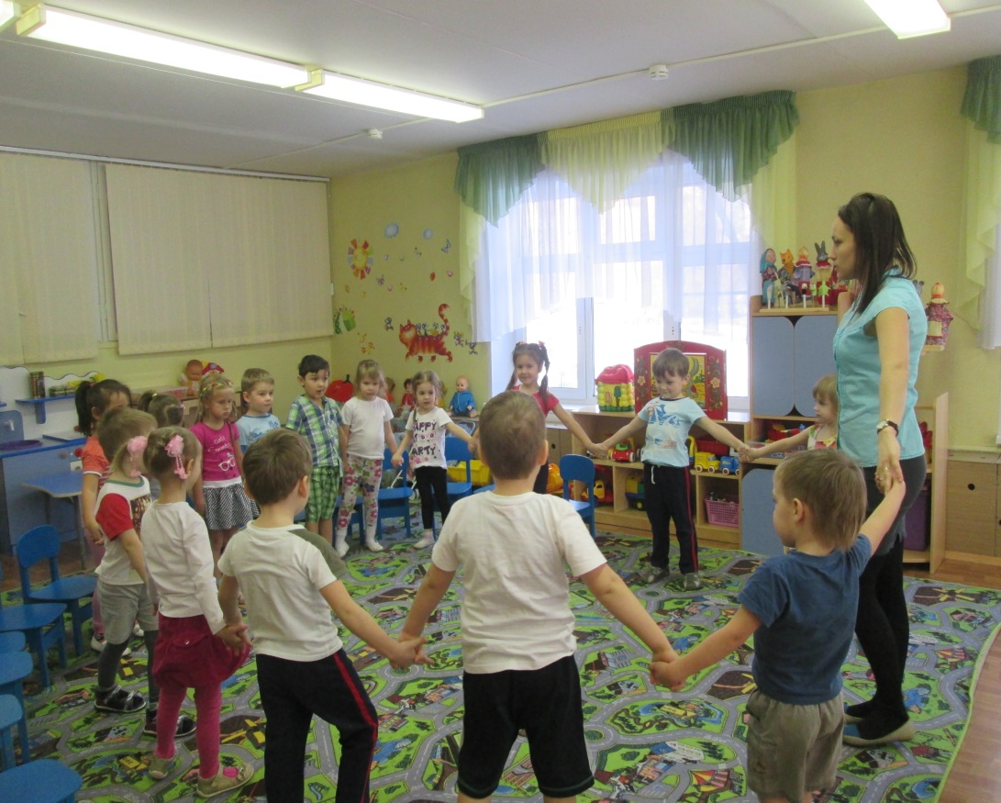
Воспитатель: «Доброта» - волшебное слово, а как вы думаете, что означает это слово?
Ответы детей:…..
Воспитатель: подумайте и скажите о ком или о чем можно сказать «добрый»?
Дети: о людях и их поступках.
Воспитатель: а если человек не добрый, то какой тогда?
Дети: злой, грубый, всех обижает.
Воспитатель: ребята, а хотите побывать в волшебной стране, я тоже хочу. А чтобы туда попасть нужно помочь фее отыскать ее волшебную шкатулку, которую украла злая колдунья. Она приготовила для вас задания, если выполните, шкатулка будет у вас. Но для этого нам нужно закрыть глазки и досчитать до 5. Посмотрите ( воспитатель достает цветок), сколько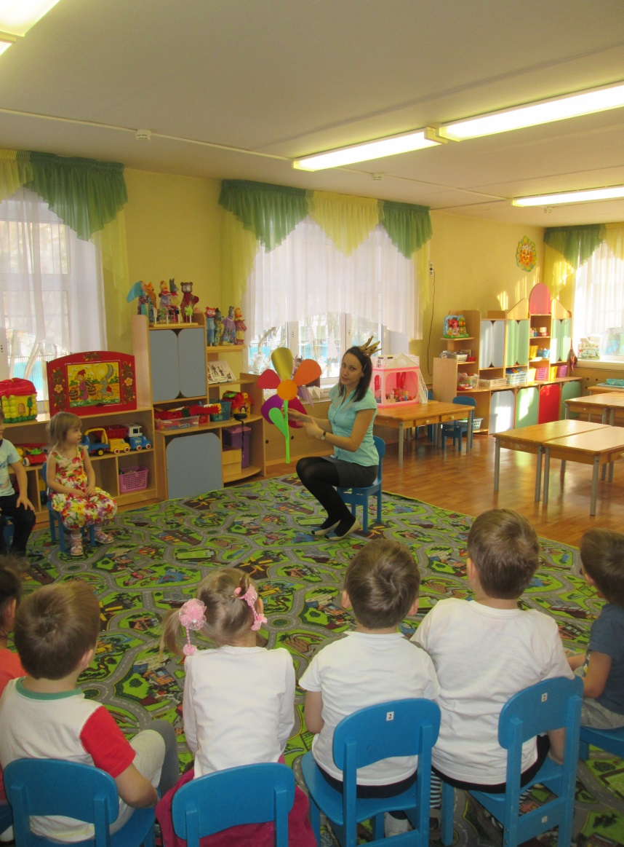 давайте посчитаем сколько здесь лепестков? !, 2, 3, 4( индивидуальные и хоровые ответы). Кто мне назовет какого цвета лепестки (красный, фиолетовый, оранжевый, розовый, коричневый). Под каждым лепестком злая колдунья приготовила задание. Тимур, отрывай первый лепесток:
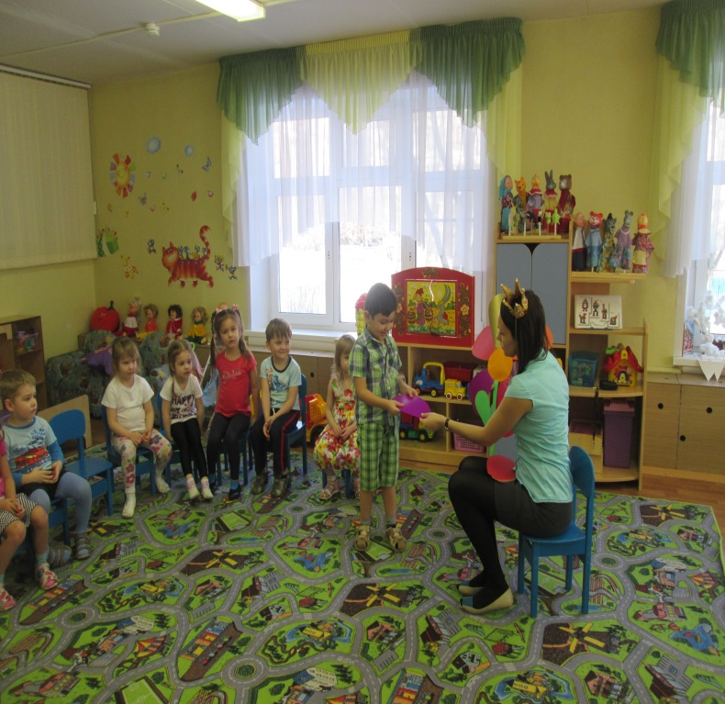

1задание - «Замени добрыми словами».
Злой – добрый
Не вежливый – вежливый
Грубый – ласковый
Поругать – похвалить
Обидеть – защитить
Грустный – веселый
Неряшливый – аккуратный

Воспитатель: молодцы, с первым заданием справились. Арина отрывай следующий лепесток. Второе задание – «Назови ласковое слово». Я буду называть слова, а вы должны сказать ласково.
Птица – птичка, дерево – деревце , лиса – лисичка, воробей – воробушек, заяц – зайчик, стул – стульчик.( и т.д)
Воспитатель: ребята, вам понравились ласковые слова? Нужно отгадать загадку:
Он под деревом сидит
Приходи к нему лечиться
И корова и волчица,
Всех излечит, исцелит…
Добрый доктор Айболит.
Мы читали с вами такую сказку, вспомните, кто написал ее? Правильно К.И Чуковский. Скажите, Доктор Айболит , он каким был? Почему его назвали добрым? А когда в Африке заболели животные, что он решил? Как Вы думаете, вылечил ли зверей Айболит? Да, потому что он добрый и лечит всех зверей. В сказках всегда добро побеждает зло.
Софья, отрывай следующий лепесток. Следующее задание: «Доскажи словечко».
- Растет даже ледяная глыба , от слова теплого: спасибо.
- Когда поругает за шалости нужно сказать… извините, пожалуйста.
- Ребенок умный и развитый при встрече говорит… здравствуйте.
С этим заданием тоже справились, молодцы! Вот мы с вами и выполнили все задания злой колдуньи. Ой, ребята ,посмотрите, что это лежит на столе под салфетками?
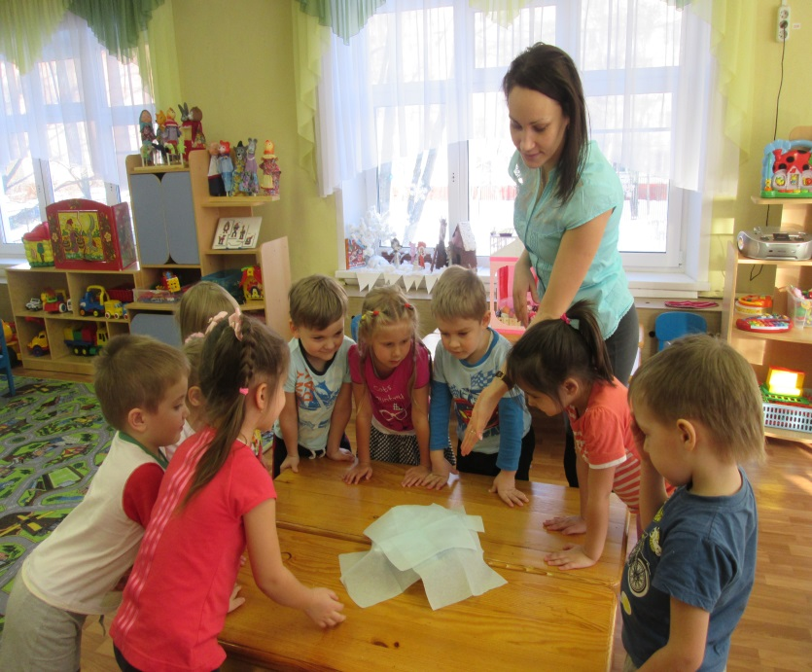
Вот, ребята, эта волшебная шкатулочка. (открывают и смотрят).
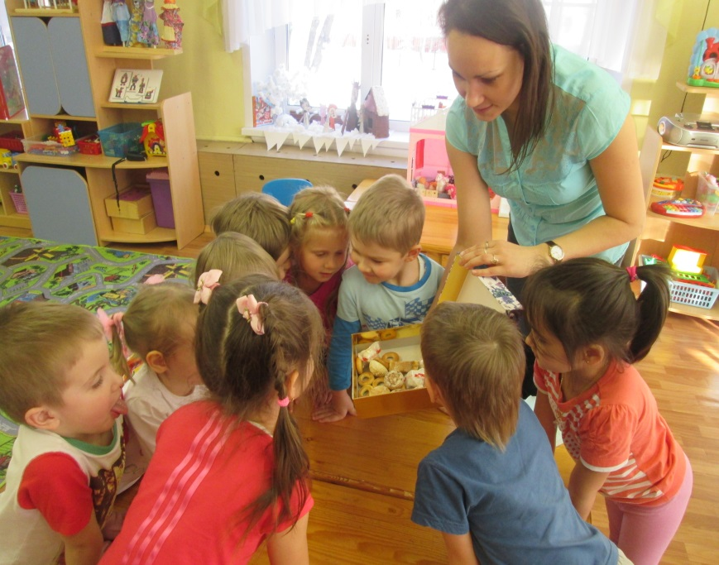
Анализ: О чем мы сегодня говорили? Да, ребята, вежливые слова и добрые поступки действительно творят чудеса.

